招标文件

项目编号：QBJ2024007
项目名称：台州东发建设投资有限公司2024年度工作服采购
采购单位：台州东发建设投资有限公司（盖章）
联 系 人：朱女士 联系电话：0576-88903253
代理机构：台州市建设咨询有限公司（盖章）
代理项目负责人：李灵芝、李洪林 联系电话：0576-88517783

二〇二四年一月
目 录
- 招标采购公告
- 招标需求
- 投标人须知
- 评标办法及评分标准
- 合同主要条款
- 报价文件格式

第一章 招标采购公告
台州市建设咨询有限公司受台州东发建设投资有限公司委托，现就台州东发建设投资有限公司2024年度工作服采购进行公开招标。凡具备本项目投标资格要求且能够及时提供本项目服务的供应商均可参加。
- 项目编号：QBJ2024007
二、采购方式：公开招标
三、采购内容及数量
序号 | 采购内容 | 尺码 | 单位及数量（件） | 预算（元）
1 | 长袖工作服（上下装） | M | 250 | 256725
 |  | L | 400
 |  | XL | 420
 |  | 2XL | 250
 |  | 3XL | 150
 |  | 4XL | 30
2 | 短袖工作服（上下装、帽子） | M | 280
 |  | L | 440
 |  | XL | 440
 |  | 2XL | 220
 |  | 3XL | 80
 |  | 4XL | 40
3 | 雨衣（上下装、帽子） | M | 20
 |  | L | 70
 |  | XL | 100
 |  | 2XL | 70
 |  | 3XL | 30
 |  | 4XL | 10
4 | 反光背心 | XL | 800
四、合格投标人的资格要求
1、具备提供本项目材料供应能力的投标供应商；
2、本项目不接受联合体投标。
五、招标文件的获取
本次招标文件的获取由各投标人自行到台州湾新区小额工程电子交易平台（网址：http://www.tzwztb.com/）下载获取。本次招标取消报名环节请各投标人密切关注台州湾新区小额工程电子交易平台或浙江省政府采购网对本项目的答疑和澄清，由于投标人未及时了解，由此造成的后果招标人、招标代理概不负责。
六、投标截止时间和地点：
（一）截止时间（开标时间）：2024年01月23日10点00分（北京时间）
（二）投标网址：台州湾新区小额工程电子交易平台（网址：http://www.tzwztb.com/）
七、注册报名
投标人需登录台州湾新区小额工程电子交易平台（http://www.tzwztb.com/)进行注册后报名。

九、投标保证金：
1.投标保证金金额：0.5万元。
2.投标保证金缴纳方式：现金转账、银行保函、保险机构保证保险保单、融资担保公司保函。
（1）现金转账
① 电汇或银行转账（请不要使用“支付宝”等第三方支付平台），通过“台州湾新区小额工程电子交易平台”取得相应的银行账号后支付，投标保证金收款账号根据不同工程（标段）由系统随机生成，此账号只在本工程（标段）中使用有效，请注意核对。
②投标人缴纳的投标保证金必须在投标截止时间前到达上述指定账户，否则导致投标无效等后果由投标人自行承担。另外须注意双休日银行柜台休息对公对公转账的影响。开标结束后，未中标投标单位无息返还;中标人的投标保证金由招标人暂时保管，待履约担保办理完毕并签订施工合同后，招标人返还中标人 (不计息)。

（2）银行保函、保险机构保证保险保单、融资担保公司保函（以下合称“工程保函”）
①工程保函的受益人：台州东发建设投资有限公司
（招标人名称）；
②工程保函的有效期为1年；
③递交方式：
递交方式一（电子保函系统）：
通过台州湾新区小额工程电子交易平台选择“电子保函”递交方式，并按系统流程进行操作、购买电子保函。

注：电子保单生效时间为投保第二天00:00,各投标人须在投标截止时间前一工作日下午16点之前申购电子保函；付款后请确认已收到出单提醒短信，或者在系统中查看保单状态为“已出单”。因未确认保函出单情况导致递交投标保证金失败的，所有后果由投标人自行承担。投标电子保函针对具体项目标段的要求“一标段一保函”，每个标段对应相应的订单号，汇款时备注订单号。

递交方式二（非电子保函系统）：
投标人须在投标截止时间前将工程保函纸质原件、基本账户证明材料复印件（加盖公章）、保费支付的银行回单一并按要求递交。
递交方式：现场递交。
提交地点：台州湾新区海虹街道一楼大厅
提交时间：2024年01月23日9：30-10：00
接收人：台州市建设咨询有限公司（代理机构）
接收人联系方式：0576-88517783
注：投标保函文件中必须包含投标企业的信息，包含但不仅限于投标企业名称、保证方式、保证金额、保函获得时间、保证项目名称、保函有效期限、保费标准、费用支付账户（基本账户）等。

3、注意事项
①若招标文件允许联合体投标且投标人以联合体身份投标的，由联合体牵头人提交投标保证金；
②以银行转账形式提交的投标保证金应当从投标人基本账户转出，购买工程保函的费用应当从投标人基本账户支付；
③若有疑问，请咨询技术服务热线：13454667697
④以上未按要求提供或提供不清晰的，评标委员会可能做出不利于投标人的评审结果，由此造成的风险由投标人自行承担。

4、购买工程电子保函截止时间： 2024 年 01月22日下午16点前
十、公告、公示媒体：
公告网址：台州湾新区小额工程电子交易平台”（http://www.tzwztb.com）、浙江政府采购网（https://zfcg.czt.zj.gov.cn）。
十一、联系方式：
（一）采购人（受理招标文件相关质疑及答复）
采购单位：台州东发建设投资有限公司
联系人：朱女士
联系电话：0576-88903253 ；
（二）采购组织机构
代理机构：台州市建设咨询有限公司
联系人：李灵芝、李洪林
电 话：0576-88517783
传 真：0576-88517791
（三）同级政府采购监管机构
名 称：台州湾新区审计司法局
地 址：台州市甲南大道东段9号
联系人：徐先生
电 话：0576-88538849
（四）台州湾新区小额工程电子交易平台
联系人：蔡永正、王明月
联系电话：13454667697、13757680207

台州市建设咨询有限公司
2024年1月
第二章 招标需求

一、项目要求
标项 | 01
采购内容 | 台州东发建设投资有限公司2024年度工作服采购
规格及型号 | 详见本章“主要技术规格及要求”
单位及数量 | 详见本章“主要技术规格及要求”
用途 | 台州东发建设投资有限公司2024年度工作服采购
- 主要技术规格及要求：

品要求中有参考款式材料的仅作为投标方案参考，但投标产品款式材料至少应与参考款式材料颜色相当。欢迎其它能满足本项目技术需求且性能与参考款式材料颜色相当的产品参加
采购内容 | 款式材料要求 | 参考款式
长袖工作服（上下装） | 面料材质：涤棉，不起球、不褪色、耐磨、透气；  高亮预警反光条：荧光条，正面上下两条，背后井字形反光条（以此为准）；  颜色：橘色；  其他：前胸后背印/绣，带公司logo及名称。 | 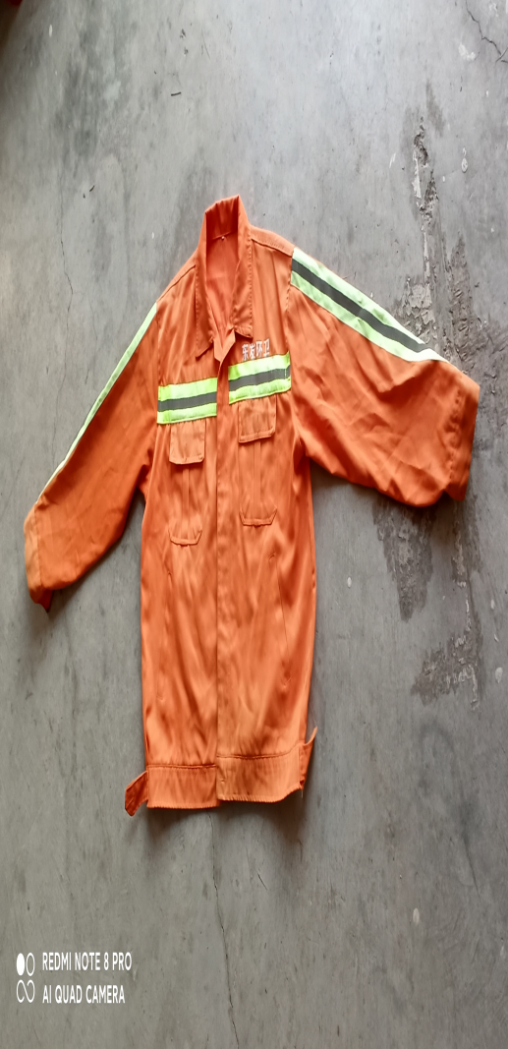 | 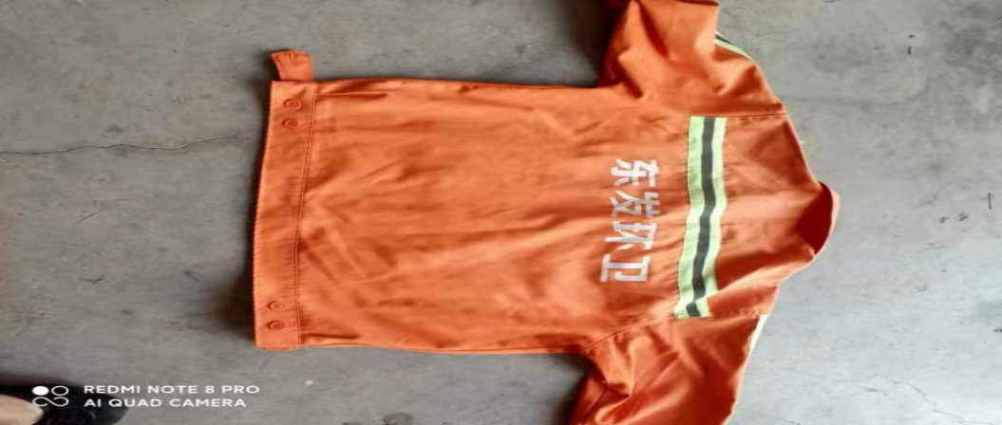
短袖工作服（上下装、帽子） | 面料材质：棉类混纺，面料65％棉；  高亮预警反光条：荧光条，正面上下两条，背后井字形反光条（以此为准）；  颜色：橘色；  其他：前胸后背印/绣，带公司logo及名称。 | 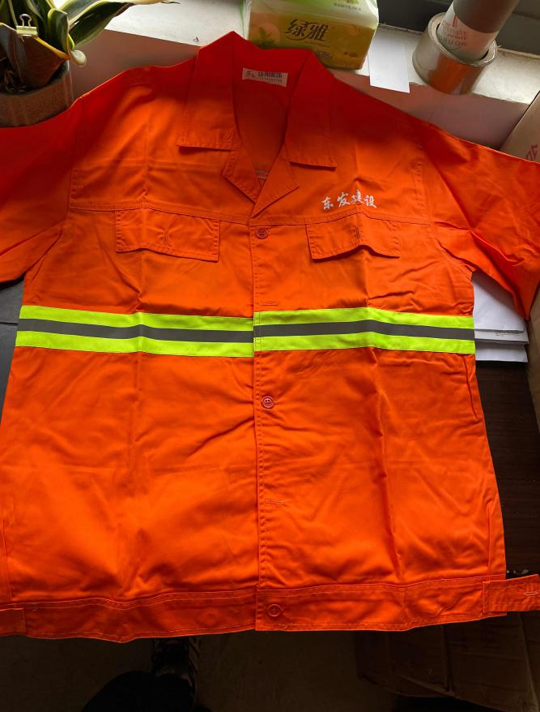 | 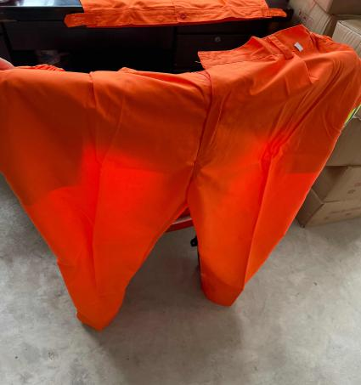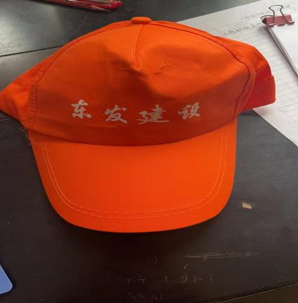
雨衣（上下装、帽子） | 布料：高密牛津布；  防水胶层：进口PVC胶；  高亮预警反光条：荧光条，正面上下两条，背后井字形反光条（以此为准）；  颜色：橘色；  其他：前胸后背印/绣，带公司logo及名称。 | 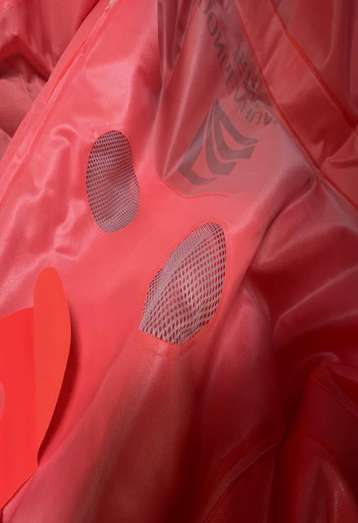 | 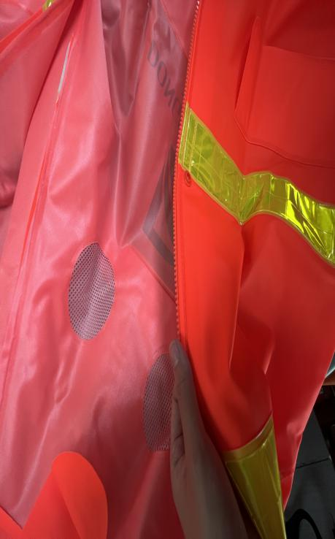
 |  | 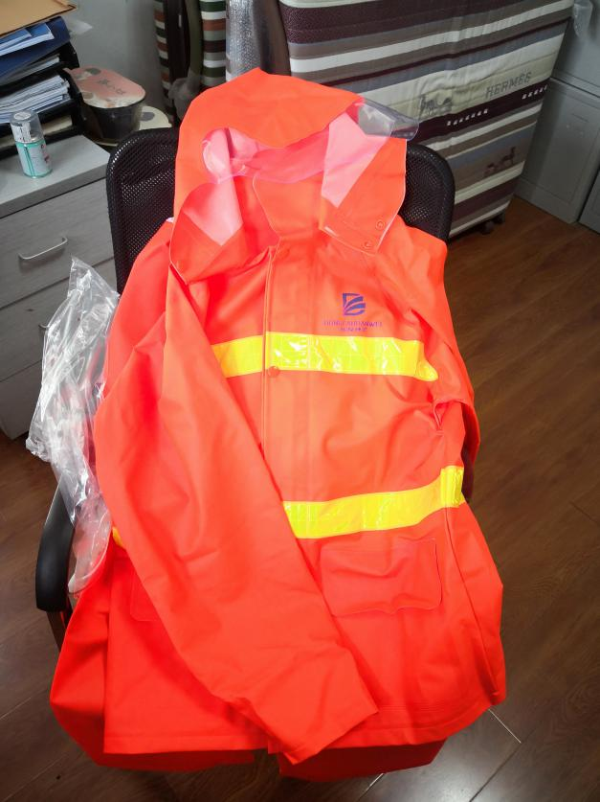 | 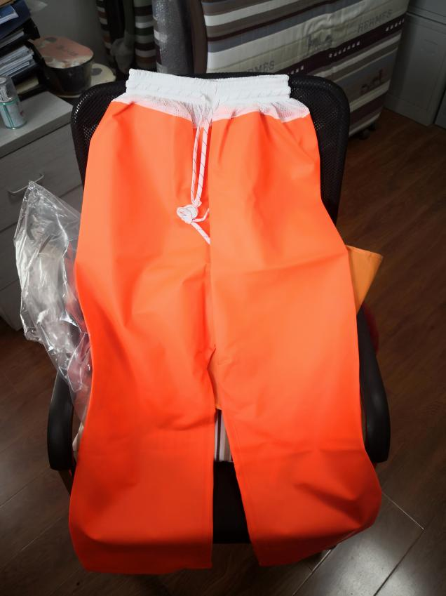
反光背心 | 布料：透气针织布料；  高亮预警反光条：荧光条，见图片；  颜色：荧光黄；  其他：前胸后背印/绣，带公司logo及名称。 | 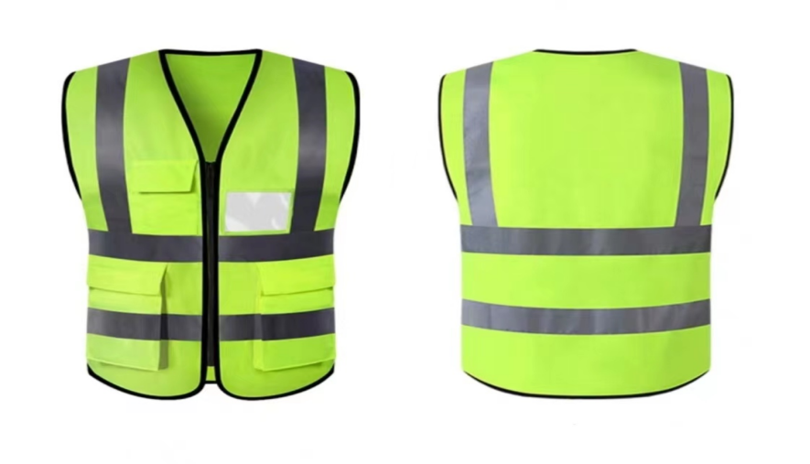

三、投标报价要求
1、投标报价：每种款式的综合单价。
2、投标单位的报价不得超过单价最高限价和总价最高限价，超过单价最高限价和总价最高限价的报价为无效标。
3、按国家规定由中标单位缴纳的各种税收已包含在投标总价内，由中标单位向税务机关缴纳。

四、商务需求表
总体要求 | 生产商需按本技术规格书的要求完成工作服采购、服务、验收及相关文件的提交等工作工作，按工作顺序提交所需的资料，所有资料必须符合本技术规格书的要求。费用应全部包含在总报价中。
投标总报价 | 投标总报价应是招标文件所确定的招标范围内全部工作内容的价格表现。
招标范围 | 招标范围为招标人提供的台州东发建设投资有限公司2024年度工作服采购等所有内容。
交货时间及地点 | 完成时间：收到业主通知后20个工作日内完成供货，如因项目需要分批次供货的，则每批次货物自接到买方通知后15个工作日内完成供货。  交货地点：台州湾新区。
付款条件 | 见合同条款

第三章 投标人须知

前 附 表
序号 | 内容、要求
1 | 项目名称：台州东发建设投资有限公司2024年度工作服采购
2 | 采购单位：台州东发建设投资有限公司
3 | 投标报价及费用：1、本项目投标应以人民币报价；2、不论投标结果如何，投标人均应自行承担所有与投标有关的全部费用；
4 | 现场踏勘：自行踏勘
5 | 招标文件的澄清：投标人获取招标文件后，若有问题需要澄清，应自招标文件发布在交易场所（发布招标公告的媒体上）3日内，通过台州湾新区小额工程电子交易平台（http://www.tzwztb.com)向招标人（招标代理）提出。
6 | 投标保证金：人民币0.5万元  投标保证金缴纳方式：现金转账、银行保函、保险机构保证保险保单、融资担保公司保函。
7 | 投标文件组成：  电子投标文件：商务标（上传至交易平台）、样品一套。（电子文件应签章齐全，办理CA证书的投标人可采用单位电子公章代替单位公章，法定代表人电子章代替法定代表人签字，在投标文件编制工具中签章）；
8 | 投标截止时间及地点：见招标公告；
9 | 开标时间及地点：见招标公告；
10 | 评标办法及评分标准：详见本招标文件第四章《评标办法及评分标准》
11 | 评标结果公示：评标结束后2天内，评标结果公示于发布公告的网站上。
12 | 投标保证金退还（不计息）：除招标文件规定不予退还保证金的情形外，未中标人的投标保证金在中标通知书发出后5个工作日内退还，中标人的投标保证金在合同签订后5个工作日退还。
13 | 签订合同时间：在《中标通知书》发出之日起15日内签订合同。
14 | 履约保证金的收取及退还:成交供应商在合同签订前向采购人交纳中标价5%的履约保证金，在合同履行完毕（验收合格且付清全部货款）后无息退还。
15 | 采购资金来源：自筹
16 | 付款方式：采购人自行支付
17 | 投标文件递交要求：  1、投标人无需到开标现场，电子投标文件上传至台州湾新区小额工程电子交易平台。如遇有问题的请联系蔡先生，13454667697；王女士，13757680207。  2、电子投标文件上传步骤：  1) 台州湾新区小额工程电子交易平台（网址：http://www.tzwztb.com/）；  2) 投标人应提前办好ca锁（办理网址：http://www.tseal.cn/tcloud/common.xhtml?projId=295），绑定平台账户。  3)缴纳保证金（或购买、上传电子保函）后，点击“电子投标文件制作工具”，进入制作页面，签章并加密上传电子投标文件。
18 | 本工程为电子招投标，电子投标文件格式中注明盖章的，均应按要求使用CA锁加盖公章和法定代表人章。
19 | 报价文件有效期：90天
20 | 解释：本招标文件的解释权属于招标采购单位。
一 总 则

（一） 适用范围
本招标文件适用于本项目的招标、投标、评标、定标、验收、合同履约、付款等行为（法律、法规另有规定的，从其规定）。

（二）定义
1.招标采购单位系指组织本次招标的代理机构（“招标人”）和采购单位。
2.“投标人”系指向招标方提交报价文件的单位或个人。
3.“产品”系指供方按招标文件规定，须向采购人提供的一切材料采购、保险、税金、备品备件、工具、手册及其它有关技术资料和材料。
4.“服务”系指招标文件规定投标人须承担的安装、调试、技术协助、校准、培训、技术指导以及其他类似的义务。
5.“项目”系指投标人按招标文件规定向采购人提供的产品和服务。
6.“书面形式”包括信函、传真、电报等。
7.“▲”系指实质性要求条款。

（三）招标方式
本次招标采用公开招标的方式进行。

（四）投标委托
投标人代表须提供有效身份证件。如投标人代表不是法定代表人，须有法定代表人出具的授权委托书。

（五）投标费用
不论投标结果如何，投标人均应自行承担所有与投标有关的全部费用（招标文件有相反规定除外）。
（六）联合体投标
本项目不接受联合体投标。
（七）转包与分包

未经采购人同意，本项目不允许转包与分包。

（八）特别说明：
1、投标人投标所使用的资格、信誉、荣誉、业绩与企业认证必须为本法人所拥有。投标人投标所使用的采购项目实施人员必须为本法人员工（或必须为本法人或控股公司正式员工）。
2、投标人应仔细阅读招标文件的所有内容，按照招标文件的要求提交投标文件，并对所提供的全部资料的真实性承担法律责任。
3、供应商在投标活动中提供任何虚假材料,其投标无效，并报监管部门查处；中标后发现的, 成交供应商须依照《政府采购货物和服务招标投标管理办法》第74条之规定处以中标金额1%的罚款，且民事赔偿并不免除违法供应商的行政与刑事责任。

（九）质疑和投诉
1.投标人认为招标文件、谈判过程或中标结果使自己的合法权益受到损害的，应当在知道或者应知其权益受到损害之日起七个工作日内，以书面形式向采购人、采购代理机构提出质疑。投标人对招标采购单位的质疑答复不满意或者招标采购单位未在规定时间内作出答复的，可以在答复期满后十五个工作日内向同级采购监管部门投诉。
2.质疑、投诉应当采用书面形式，质疑书、投诉书均应明确阐述招标文件、招标过程或中标结果中使自己合法权益受到损害的实质性内容，提供相关事实、依据和证据及其来源或线索，便于有关单位调查、答复和处理。

二 招标文件
（一）招标文件的构成。本招标文件由以下部份组成：
1.招标公告
2.招标需求
3.投标人须知
4.评标办法及标准
5.合同主要条款
6.报价文件格式
7.本项目招标文件的澄清、答复、修改、补充的内容
（二）投标人的风险
投标人没有按照招标文件要求提供全部资料，或者投标人没有对招标文件在各方面作出实质性响应是投标人的风险，并可能导致其投标被拒绝。
（三）招标文件的澄清与修改
1. 投标人获取招标文件后，若有问题需要澄清，应自招标文件发布在交易场所（发布招标公告的媒体上）3日内，通过台州湾新区小额工程电子交易平台（http://www.tzwztb.com/)向招标人（招标代理）提出。招标人的答复将发布在台州湾新区小额工程电子交易平台（http://www.tzwztb.com/)。如在该时间后提出问题需要澄清的，招标人不作答复。招标人及招标代理机构的任何工作人员对投标人所作的任何口头解释、介绍、答复，只能供投标人参考，对招标人无任何约束力。投标人应认真阅读本招标文件，发现其中有误或有不合理要求的，投标人必须在前附表规定的时间内以书面形式要求招标采购单位澄清。采购代理机构对已发出的招标文件进行必要澄清、答复、修改或补充的，应当在招标文件要求提交投标文件截止时间5日前，发布更正公告，并以书面形式通知所有招标文件收受人。
2.采购代理机构必须以书面形式答复投标人要求澄清的问题，并将不包含问题来源的答复书面通知所有购买招标文件的投标人；除书面答复以外的其他澄清方式及澄清内容均无效。
3.招标文件澄清、答复、修改、补充的内容为招标文件的组成部分。当招标文件与招标文件的答复、澄清、修改、补充通知就同一内容的表述不一致时，以最后发出的书面文件为准。
4.招标文件的澄清、答复、修改或补充都应该通过本代理机构以法定形式发布，采购人非通过本机构，不得擅自澄清、答复、修改或补充招标文件。

三、报价文件的编制

（一）报价文件的组成
报价文件仅由商务文件和样品组成。
1.商务文件：
商务报价为投标人一次性报出包含全部内容的价格，包含其它一切所要涉及到的费用，有选择的报价将被拒绝。
（1）营业执照扫描件；
（2）法定代表人身份证明或法定代表人授权书（见附件）
（3）开标一览表（见附件）；
（4）投标报价清单（格式见附件）；
（5）诚信投标承诺书（见附件）。
2、样品：
投标须提供：长袖工作服（上下装）一套、短袖工作服（上下装、帽子）一套、雨衣（上下装、帽子）一套、反光背心一件。
（1）提供样品截止时间：在与投标截止时间一致。
（2）中标样品封存，供验收参考；未中标的样品由投标人在评标结束当天取回。送样品一切费用，由投标人自行承担。
注：样品包装须由法定代表人或委托代理人签字并加盖公章，其余附件按招标文件要求格式签章。

（二）报价文件的语言及计量
▲1、报价文件以及投标方与招标方就有关投标事宜的所有来往函电，均应以中文汉语书写。除签名、盖章、专用名称等特殊情形外，以中文汉语以外的文字表述的报价文件视同未提供。
▲2、投标计量单位，招标文件已有明确规定的，使用招标文件规定的计量单位；招标文件没有规定的，应采用中华人民共和国法定计量单位（货币单位：人民币元），否则视同未响应。

（三）投标报价
1.投标报价应按招标文件中相关附表格式填写。
▲2. 本次招标完成合同签订后，根据采购人项目施工实际情况按实计量结算，投标人应充分考虑项目实际工作量的不确定因素，投标报价时结合实际情况及自身的综合实力填报投标报价。货物的供货、税金、包装、运输（货物运到采购人指定的现场，如因项目需要发生分批次采购的，相关运费由投标人承担）、保险、装车、损耗、验收、技术服务、售后服务、材料、风险、利润等费用，如有漏项，视同已包含在其总项目中。采购人可根据实际情况调整采购数量，各投标人应根据本项目实际情况和自身的综合实力，竞报投标报价。
▲3、采购人不接受任何选择报价，对每一种货物只允许一个报价。
4、采购人要求分项报价是为了方便评标，但在任何情况下不限制采购人以其认为最合适的条款、条件签订合同的权利。
5、投标人所报的投标价在合同执行过程中是固定不变的，不得以任何理由予以变更。任何包含价格调整的要求，将被认为是非实质性响应投标而予以拒绝。
6、相关报价单需打印或用不退色的墨水填写， 投标报价单不得涂改和增删，如有错漏必须修改，修改处须由同一签署人签字或盖章。由于字迹模糊或表达不清引起的后果由投标人负责。
（四）报价文件的有效期
▲1.自投标截止日起 90天报价文件应保持有效。中标人报价文件有效期延长至合同有效期。有效期不足的报价文件将被拒绝。
2.在特殊情况下，招标人可与投标人协商延长投标书的有效期，这种要求和答复均以书面形式进行。

3.投标人可拒绝接受延期要求而不会导致投标保证金被没收。同意延长有效期的投标人需要相应延长投标保证金的有效期，但不能修改报价文件。

4.中标人的报价文件自开标之日起至合同履行完毕止均应保持有效。
（五）投标保证金
1.投标人须按规定提交投标保证金。否则，其投标将被拒绝。
2.保证金形式：现金转账、银行保函、保险机构保证保险保单、融资担保公司保函。3.未中标人的投标保证金在中标通知书发出后5个工作日内退还。
4.中标人应在中标通知书发出后15日内与采购人签订合同，中标人的投标保证金在合同签订后5个工作日内退还。
5.保证金不计息。
4.投标人有下列情形之一的，投标保证金将不予退还：
（1）投标人在投标有效期内撤回投标文件的；
（2）未按规定提交履约保证金的；
（3）投标人在投标过程中弄虚作假，提供虚假材料的；
（4）中标人无正当理由不与采购单位签订合同的；
（5）将中标项目转让给他人或者在投标文件中未说明且未经招标人同意，将中标项目分包给他人的；
（6）拒绝履行合同义务的；
（7）有《关于印发<台州市工程建设投标保函管理规定>的通知》（台公管办〔2022〕2号）第十一条规定情形的：
1）投标截止时间后，投标人撤销投标文件的；
2）投标人放弃中标候选人或中标资格的（包括中标人无正当理由不与招标人订立合同；在签订合同时向招标人提出附加条件；不按照招标文件要求提交履约担保）；
3）投标人存在串通投标或弄虚作假违法行为的（包括但不限于同一项目不同投标人的电子投标文件的文件制作机器 码或文件创建标识码相同的；不同投标人从同一投标单位或同一自然人的IP地址下载招标文件、上传投标文件、购买保函或参加投标活动的人员为同一标段其他投标人的在职人员的；不同投标人通过同一单位或者个人账户购买保函的）；
4）有关法律法规规定的其他情形。
（8）其他严重扰乱招投标程序的；

（六）报价文件的签署和份数
1.投标人按本招标文件规定的要求使用电子投标文件，并标注页码，投标文件内容不完整、编排混乱导致投标文件被误读、漏读或者查找不到相关内容的，是投标人的责任。
2.投标文件须由投标人在规定位置盖章并由法定代表人或法定代表人的授权委托人签署或盖章，投标人应写全称。
3.投标文件不得涂改，若有修改错漏处，须加盖单位公章或者法定代表人或授权委托人签字或盖章。投标文件因字迹潦草或表达不清所引起的后果由投标人负责。
（七）报价文件的包装、递交、修改和撤回
1.本工程采用电子投标，无需纸质投标文件；
2.投标人应在投标截止时间前上传投标文件。逾期上传的或者未上传指定系统的，视为投标文件未送达。
3.在规定的投标截止时间前，投标人可以修改或撤回已递交的电子投标文件；修改好后重新上传加密电子投标文件。
4.在投标截止时间至投标有效期满之前，投标人不得撤回其投标文件，否则其投标担保将被没收。

（八）投标无效的情形
实质上没有响应招标文件要求的投标将被视为无效投标。投标人不得通过修正或撤消不合要求的偏离或保留从而使其投标成为实质上响应的投标，但经评标委员会认定属于投标人疏忽、笔误所造成的差错，应当允许其在评标结束之前进行修改或者补正（可以是复印件、传真件等，原件必须加盖单位公章）。修改或者补正报价文件必须以书面形式进行，并应在中标结果公告之前查核原件。限期内不补正或经补正后仍不符合招标文件要求的，应认定其投标无效。投标人修改、补正报价文件后，不影响评标委员会对其报价文件所作的评价和评分结果。
1.在符合性审查和商务评审时，如发现下列情形之一的，报价文件将被视为无效：
（1）未按照招标文件的规定提交投标保证金的；
（2）不具备招标文件中规定的资格要求的或资格证明文件不全的；
（3）投标文件未按招标文件要求签署、盖章的；
（4）投标代表人未能出具身份证明或与法定代表人授权委托人身份不符的；
（5）投标文件组成不符合招标文件要求的；
（6）投标文件的实质性内容未使用中文表述、意思表述不明确、前后矛盾或者使用计量单位不符合招标文件要求的（经评标委员会认定并允许其当场更正的笔误除外）
（7）投标有效期、服务时间等条款不能满足招标文件要求的；
（8）未实质性响应招标文件要求或者投标文件有采购人不能接受的附加条件的；
（9）两家或两家以上投标单位上传投标文件的ip地址（或工程清单锁地址）相同，视为串标行为，取消评标资格。
（10）法律法规或规章规定属无效标情形的。
2.在报价评审时，如发现下列情形之一的，报价文件将被视为无效：
（1）未采用人民币报价或者未按照招标文件标明的币种报价的；
（2）投标报价具有选择性，或者开标价格与投标文件承诺的优惠（折扣）价格不一致的；
（3）投标报价不得超过单价最高限价或总价最高限价，超过单价最高限价或总价最高限价的报价为无效标。
（4）如综合单价及合价汇总与合计价格不一致，且价格调差超过10元及以上，按招标文件要求作无效标处理。
（5）评标委员会认为投标人的报价明显低于其他通过符合性审查投标人的报价，有可能影响产品质量或者不能诚信履约的，应当要求其在评标现场合理的时间内提供书面说明，必要时提交相关证明材料;投标人不能证明其报价合理性的，评标委员会应当将其作为无效投标处理。
3.被拒绝的报价文件为无效。

四、开标
（一）开标准备
投标人代表一律不参加现场开标，通过在线直播参与监督开标过程。直播网络地址：http://www.tzwztb.com/live/ 。
（二） 开标程序：
1、开标由采购代理机构工作人员主持。
2、投标人可进行在线沟通。
3、采购人依法对商务标进行审查，评标委员会对商务标进行评审。
4、商务标评审完成后，主持人宣告商务标评审无效投标人名称及理由。
5、当场制作并打印开标记录表，由唱标人、记录人、监督人当场签字确认。唱标结束后，由评标委员会对报价的合理性、准确性等进行审查核实。
6、评标结束后，主持人公布投标报价以及推荐中标候选人排序名单。
7、开标会议结束。
8、其他注意事项：
1）、投开标当日，投标人不必抵达开标现场，通过台州湾新区小额工程电子交易平台不见面开标大厅参加开标会议，并根据需要使用开标系统与现场招标人进行互动交流、澄清、质疑等活动。未能在开标会议区内全程参与交互的，视为放弃交互和放弃对开评标全过程提疑的权利。
2)、因投标人网络与电源不稳定、未按操作手册要求配置软硬件等自身原因，导致投标文件未在规定时间内上传，视为投标人放弃投标；因招标人原因或网上招投标平台发生故障等，导致无法按时完成投标文件解密或开、评标工作无法进行的，可根据实际情况相应延迟解密时间或调整开、评标时间。
3)、开评标全过程中，各投标人参与远程交互的授权委托人或法人代表应始终为同一个人，中途不得更换，在唱标、提疑、传送文件等特殊情况下需要交互时，投标人一端参与交互的人员将均被视为是投标人的授权委托人或法人代表，投标人不得以不承认交互人员的资格或身份等为借口抵赖推脱，投标人自行承担随意更换人员所导致的一切后果。
重要事项说明：
（1）开标项目的时间均以国家授时中心发布的时间为准。
（2）若投标人已申请多把CA锁，请注意使用差别。因ca锁使用错误引发的问题，由投标人自己负责。
（3）如有疑问，请咨询平台技术服务电话：蔡先生，13454667697；王女士，13757680207。QQ “台州湾新区小额工程交易平台交流”（群号：435057190），进行业务咨询。此群也作为不见面开标的备用远程交互群。

五、评标
（一）组建评标委员会
本项目评标委员会由评审专家和采购人代表组成。
（二）评标的方式
本项目采用不公开方式评标，评标的依据为招标文件和报价文件。
（三）评标程序
1.形式审查
采购人代表和代理机构工作人员协助评标委员会对投标人的资格和报价文件的完整性、合法性等进行审查。
2.实质审查与比较
（1）评标委员会审查报价文件的实质性内容是否符合招标文件的实质性要求。
（2）评标委员会将根据投标人的报价文件进行审查、核对,如有疑问,将对投标人进行询标,投标人要向评标委员会澄清有关问题,并最终以书面形式进行答复。投标人代表未到场或者拒绝澄清或者澄清的内容改变了报价文件的实质性内容的，评标委员会有权对该报价文件作出不利于投标人的评判。
（3）代理机构工作人员协助评标委员会根据本项目的评分标准计算各投标人的商务报价得分。
（4）评标委员会完成评标后,评委对各部分得分汇总,计算出本项目最终得分。评标委员会按评标原则推荐中标候选人同时起草评标报告。
（四）澄清问题的形式
对报价文件中含义不明确、同类问题表述不一致或者有明显文字和计算错误的内容，评标委员会可要求投标人作出必要的澄清、说明或者纠正。投标人的澄清、说明或者补正应当采用书面形式，由其授权代表签字或盖章确认，并不得超出报价文件的范围或者改变报价文件的实质性内容。
（五）错误修正
报价文件如果出现计算或表达上的错误，修正错误的原则如下：
1、“台州湾新区小额工程电子交易平台”上开启的投标报价或工期与电子投标文件中开标一览表（报价表）内容不一致的，以电子投标文件中开标一览表（报价表）为准；
2、投标文件中开标一览表(报价表)内容与投标文件中相应内容不一致的，以开标一览表(报价表)为准；
3、大写金额和小写金额不一致的，以大写金额为准；
4、单价金额小数点或者百分比有明显错位的，以开标一览表的总价为准，并修改单价；
5、总价金额与按单价汇总金额不一致的，以总价金额为准，合理调整单价。
6、对不同文字文本报价文件的解释发生异议的，以中文文本为准。
按上述修正错误的原则及方法调整或修正报价文件的投标报价，投标人同意并签字确认后，调整后的投标报价对投标人具有约束作用。如果投标人不接受修正后的报价，则其投标将作为无效投标处理。
（六）有下列情况之一的，本次招标作为废标处理，除采购任务取消外，由采购人重新组织招标：
1、符合专业条件的投标人或者对招标文件作实质响应的投标人不足3家；
2、出现影响采购公正的违法、违规行为的；
3、投标人的报价均超过了采购预算，采购人不能支付的；
4、因重大变故，采购任务取消的。
（七）评标原则和评标办法
1、评标原则。评标委员会必须公平、公正、客观，不带任何倾向性和启发性；不得向外界透露任何与评标有关的内容；任何单位和个人不得干扰、影响评标的正常进行；评标委员会及有关工作人员不得私下与投标人接触。
2、评标办法。具体评标内容及评分标准等详见《第四章：评标办法及评分标准》。
（八）评标过程的监控
本项目评标过程实行全程录音、录像监控（或请监管部门进行现场监督），投标人在评标过程中所进行的试图影响评标结果的不公正活动，可能导致其投标被拒绝。

六、定标
（一）确定中标人。
采购人应确定排名第一的中标候选供应商为供应商，排名第一的中标候选供应商放弃成交；或因不可抗力或自身原因提出不能履行合同；或者招标文件规定或合同约定应当提交履约保证金而在规定的期限内未能提交的；或未能在规定时间内与采购人签订合同的；或在规定时间内借故否认已经承诺的条件而拒签合同的；或已签合同却拒绝按合同约定履约的；或者经质疑，采购人审查后，确因排名第一的候选供应商在本次采购活动中存在违法违规行为或其他原因使质疑成立的，采购人可视具体情况确定是否由排名第二的候选供应商为中标供应商。

七、合同授予
（一）签订合同
1.采购人与成交供应商应当在《中标通知书》发出之日起15日内签订合同。同时，采购代理机构对合同内容进行审查，如发现与采购结果和投标承诺内容不一致的，应予以纠正。
2.成交供应商拖延、拒签合同的,将被扣罚投标保证金并取消中标资格。
（二）履约保证金
1.签订合同前，中标人应按招标文件确定的履约保证金的金额，向采购人交纳履约保证金，否则，采购人将没收中标人的全部投标保证金。
2.签订合同后，如中标人不按双方合同约定履约，则没收其全部履约保证金，履约保证金不足以赔偿损失的，按实际损失赔偿。

第四章 评标办法及评分标准
为公正、公平、科学地选择中标人，根据《中华人民共和国招标投标法》等有关法律法规的规定，并结合本项目的实际，制定本办法。
一、总则
1、本次评标采用综合评分法，总分为100分，其中商务分70分、样品30分。
各投标人的总得分＝样品得分＋商务标得分。
二、评标内容及标准
（一）样品评审（30分）
样品得分按照评标委员会成员的独立评分结果取平均值，为投标人的样品得分。（评委评分结果保留一位小数，每项平均值小数点后保留2位，第3位四舍五入）。
序号 | 评分因素 | 分值 | 评分标准 | 评分依据
1 | 样品 | 30分 | 结合样品相关内容，对服装材质、抓绒内胆、反光材料、颜色、防水和工艺及对项目的整体要求进行评价，好的得30-20分，一般的得19-10分，差的得9-0分。 | 样品描述

- 商务标评审70分
1、评标标底价的确定。（以元为单位，保留整数）
a、若有效投标人≥9家，则去掉30%家最高和20%家最低的有效报价，再取余下有效报价的算术平均值后作为评标标底价（计算时四舍五入取整数）。
b、若有效投标人5≤A≤8家，则去掉两家最高和一家最低的有效报价，再取余下有效报价的算术平均值后作为评标标底价。
c、若有效投标人<5家，取所有有效投标报价的平均值作为评标标底价。且需对最低投标报价进行标底价修正。如最低投标报价与次低投标报价相差5%以内的（│最低投标报价－次低投标报价│/次低投标报价×100%≤5%），则取所有有效报价的算术平均值后作为评标标底价；如最低投标报价与次低投标报价相差5%以上的（│最低投标报价－次低投标报价│/次低投标报价×100%＞5%），最低投标报价视为不纳入评标标低价的算术平均值，则去掉最低的有效报价，再取余下有效报价的算术平均值后作为评标标底价。标底价仅修正一次。
（2）报价分计算：评标标底价得70分，各投标报价与评标标底价相比，采用线性插入法计算，每高于1%扣2分（商务标分值＝70 －| $\frac{投标报价-评标标底价}{评标标底价}$|×100×2），每低于1%扣1分（商务标分值＝70－| $\frac{投标报价-评标标底价}{评标标底价}$|×100×1）。

三、总得分的统计及中标候选人的确定。
评标总得分的确定：
投标人的总得分＝样品得分＋商务标得分。
中标候选人的确定：
中标候选人的排名次序按投标人总得分从高到低顺序排列，即总得分最高者为第一中标候选人，次高的为第二中标候选人。若出现总得分相同时，按样品得分由高到低顺序排列；若以上均相同的，则抽签确定。
四、如投标供应商报价超过采购最高限价，且采购人不能支付的，则应予废标，重新组织招标。本次招标采购最高限价：244500元。

第五章 合同主要条款

项目名称：台州东发建设投资有限公司2024年度工作服采购
甲方：（买方）台州东发建设投资有限公司
乙方：（卖方）
甲、乙双方根据台州东发建设投资有限公司2024年度工作服采购公开招标的结果，签署本合同。
合同文件
下列文件构成本合同的组成部分：
(1) 中标通知书
(2) 合同主要条款
(3) 项目廉政责任书
(4) 招标文件
(5) 投标文件（商务标）
一、货物内容
1.1 货物名称：台州东发建设投资有限公司2024年度工作服采购
1.2 型号规格、 技术参数、 数量（单位）、品牌：
序号 | 采购内容 | 采购量 | 备注
1 | 长袖工作服（上下装） | 1500
2 | 短袖工作服（上下装、帽子） | 1500
3 | 雨衣（上下装、帽子） | 300
4 | 反光背心 | 800
1.3以上表格数量为暂估，结算时按实计算。
1.4 甲方有权对货物内容进行调整，乙方必须按调整后的货物内容进行供货，不得有任何疑义。
二、合同金额
2.1 本合同总价为人民币(大写)： 元(￥ 元)人民币；
其中不含税价为人民币(大写)： 元(￥ 元)人民币；
其中税金为人民币(大写)： 元(￥ 元)人民币。
（如遇国家对行业增值税税率进行调整，则不含税金额按照本合同相应不含税价执行，增值税税率及增值税金额根据政策做相应调整。）
序号 | 采购内容 | 采购量 | 单价（元） | 总价（元） | 备注
1 | 长袖工作服（上下装） | 1500
2 | 短袖工作服（上下装、帽子） | 1500
3 | 雨衣（上下装、帽子） | 300
4 | 反光背心 | 800
报价合计=1+2+3+4= （元）
建议综合单价保留整数，总价保留整数。
2.2 交货货物数量由卖方计量，买方及有关部门核准，数量按实结算。
三、技术资料
3.1乙方应按招标文件规定的时间向甲方提供使用货物的有关技术资料。
3.2 没有甲方事先书面同意，乙方不得将由甲方提供的有关合同或任何合同条文、规格、计划、图纸、样品或资料提供给与履行本合同无关的任何其他人。即使向履行本合同有关的人员提供，也应注意保密并限于履行合同的必需范围。
四、知识产权
4.1 乙方应保证所提供的货物或其任何一部分均不会侵犯任何第三方的知识产权。
五、产权担保
5.1 乙方保证所交付的货物的所有权完全属于乙方且无任何抵押、查封等产权瑕疵。
六、履约保证金
6.1 乙方在合同签订前向甲方缴纳合同履约保证金（中标价的5%），在合同履行完毕（验收合格且付清全部货款）后无息退还。（履约保证金账户：台州东发建设投资有限公司；账号：33050110284009125999；行名：建设银行台州湾新区支行。）
七.转包或分包
7.1本合同范围的货物，应由供方直接供应，不得转让他人供应；
7.2 除非得到需方的书面同意，供方不得部分分包给他人供应。
7.3如有转让和未经需方同意的分包行为，需方有权给予终止合同。
八.履约保证金的罚没
8.1如卖方未能履行合同规定的任何义务给买方造成直接或间接损失的，买方有权从直接从履约保证金中予以补偿。
8.2如果卖方拒绝履行合同规定的义务，经催告后在合理期限内仍不履行的，买方有权没收全部履约保证金，并另行追索违约赔偿金。
8.3卖方提供的货物须和投标报价中所承诺的货物规格、数量、型号等相符（合同中另有规定除外）；对于卖方提供了不符合招标需求中的材料，买方将不予接收，由此造成的工期延误及损失由卖方自负，买方除追究卖方责任外，还视实际情况保留没收履约保证金的权利。
九、交货期、交货方式及交货地点
9.1货物到场时间要求：收到业主通知后20个工作日内完成供货，如因项目需要分批次供货的，则每批次货物自接到买方通知后15个工作日内完成供货。
9.2交货方式：合同期内，乙方完成并交付甲方本次项目所有权；
9.3 交货地点：甲方指定地点。
十、货款支付
10.1 付款方式：如卖方在签约前未在规定的时间内提交履约保证金则买方有权拒签合同；卖方完成供货且经买方验收合格后，买方向卖方付清实际采购货款；如因项目需要分批次供货的，则每批次货物供货完成并经买方验收合格付清实际货款。
10.2乙方结算货款时，须开具正规税务增值税专用发票。
10.3甲方向乙方支付的所有费用均须汇入协议书中指定的承包人银行账户。
十一.税费
11.1本合同执行中相关的一切税费均由供方负担。
十二、质量保证及售后服务
12.1 乙方应按招标文件规定的货物性能、技术要求、质量标准向甲方提供未经使用的全新产品。
12.2 乙方提供的货物在质量期内因货物本身的质量问题发生故障，乙方应负责免费更换。对达不到技术要求者，根据实际情况，经双方协商，可按以下办法处理：
⑴更换：由乙方承担所发生的全部费用。
⑵贬值处理：由甲乙双方合议定价。
⑶退货处理：乙方应退还甲方支付的合同款，同时应承担该货物的直接费用（运输、保险、检验、货款利息及银行手续费等）。
12.3 如在使用过程中发生质量问题，乙方在接到甲方通知后在12小时内到达甲方现场。
12.4 在质保期内，乙方应对货物出现的质量及安全问题负责处理解决并承担一切费用。
十三、货物验收
13.1 甲方对乙方提交的货物依据招标文件上的技术规格要求和国家有关质量标准进行现场初步验收，外观、说明书、质量检验合格证明等符合招标文件及相关规范技术要求的，给予签收，初步验收不合格的不予签收。货到后，甲方需在五个工作日内验收。
13.2 乙方交货前应对产品作出全面检查和对验收文件进行整理，并列出清单，作为甲方收货验收和使用的技术条件依据，检验的结果应随货物交甲方。
13.3材料到达现场后，必须按照买方要求运至指定堆放地点，否则买方有权不予接收，买方必须派人及时接收材料（否则由此引起的责任由买方负责），卖方派人到现场与买方一起货物验收。
13.4材料到达现场后，买方严格按照质量要求进行验收，若不合格或不能满足买方使用要求则无条件给予退还，发生一切损失由卖方承担，且承担因此延误工期等给买方造成的经济损失。
13.5 对技术复杂的货物，甲方应请国家认可的专业检测机构参与初步验收及最终验收，并由其出具质量检测报告。
13.6 验收时乙方必须在现场，验收完毕后作出验收结果报告；验收费用由乙方负责。
十四、货物包装、发运及运输
14.1 乙方应在货物发运前对其进行满足运输距离、防潮、防震、防锈和防破损装车等要求包装，以保证货物安全运达甲方指定地点。
14.2 使用说明书、质量检验证明书、随配附件和工具以及清单一并附于货物内。
14.3 乙方在货物发运手续办理完毕后24小时内或货到甲方48小时前通知甲方，以准备接货。
14.4 货物在交付甲方前发生的风险均由乙方负责。
14.5 货物在规定的交付期限内由乙方送达甲方指定的地点视为交付，乙方同时需通知甲方货物已送达。
14.6材料在装运前由卖方投保，一旦材料在装车、运输过程中发生损坏或短缺，由卖方负责索赔。
14.7卖方保证在确认货物因装车、运输中发生损坏或短缺后，尽快给予调换、修复和补齐缺件，不管其造成的原因如何，也不能以办理索赔为由而拖延。
十五、违约责任
15.1产品质量责任
(1)凡材料在装车等过程中发现的材料质量问题，由卖方负责处理，实行包换、包退，直至产品符合质量要求。卖方承担调换、退货发生的一切费用和买方的直接经济损失。
(2) 卖方在接到买方通知后，应立即派人赴现场处理材料质量问题。
(3) 由于买方保管不善或使用不当造成材料短缺或损坏，由买方负责。但卖方保证及时给予补齐或修复。
15.2违约赔偿
除不可抗力外，如卖方发生不能按期交货或提供服务，买方发生中途退货等情况，应及时以书面形式通知对方。买、卖双方应本着友好的态度进行协商，妥善解决。
如协商无效，按下列规定处以罚金。
(1) 逾期交货（包括交付使用）
乙方逾期交货（包括交付使用），实际供货时间（包括交付使用）与要求供货时间（包括交付使用）每延迟一天罚1000元/天。
(2) 乙方不能交货或甲方中途退货
乙方不能交货，应向甲方偿付违约金。违约金按不能交货部分货款的20％计算。
甲方中途退货，应向乙方偿付违约金。违约金的计算方法与卖方违约相同。
(3) 逾期交货的违约赔偿最高限度为迟交货合同总价的5％，如违约金达到最高限额时卖方仍不能交货，买方可考虑终止合同。
(4) 经买、卖双方协商同意延期交货和经双方友好协商同意退货且无需罚款者不在此例。
十六、不可抗力事件处理
16.1 在合同有效期内，任何一方因不可抗力事件导致不能履行合同，则合同履行期可延长，其延长期与不可抗力影响期相同。
16.2 不可抗力事件发生后，应立即通知对方，并寄送有关权威机构出具的证明。
16.3 不可抗力事件延续120天以上，双方应通过友好协商，确定是否继续履行合同。
十七、诉讼
17.1双方在执行合同中所发生的一切争议，应通过协商解决。如协商不成，可向合同签订地法院起诉，过程中守约方所支付的费用（包括但不限于律师费、差旅费、诉讼费、保全费、鉴定费、评估费等，由违约方赔偿。合同签订地在此约定为台州市。）
十八、合同生效及其它
18.1 合同经双方法定代表人或授权委托代理人签字并加盖单位公章后生效。
18.2合同执行中涉及采购资金和采购内容修改或补充的，须经部门审批，并签书面补充协议报监督管理部门备案，方可作为主合同不可分割的一部分。
18.3本合同未尽事宜，遵照《民法典》有关条文执行。
18.4 本合同正本一式肆份，具有同等法律效力，甲方贰份，乙方贰份。
甲方： 乙方：
法定代表人： 法定代表人：
委托代理人： 法定代表人电话：
地 址：台州市甲南大道东段9号 委托代理人电话：
地 址：
电 话： 0576-88909650 电 话：
开 户 行：建设银行台州湾新区支行 开 户 行：
帐 号： 33050110284009125999 帐 号：
税 号： 税 号：
签订地点： 签订日期： 年 月 日

项目廉政责任书

项目名称：台州东发建设投资有限公司2024年度工作服采购
采购人（甲方）： 台州东发建设投资有限公司
中标单位（乙方）：
为加强项目中的廉政建设，规范项目双方的各项活动，防止发生各种谋取不正当利益的违法违纪行为，保护国家、集体和当事人的合法权益，根据国家有关工程建设的法律法规和廉政建设责任制规定，特订立本廉政责任书。
第一条 甲乙双方的责任
（一）应严格遵守国家关于市场准入、项目招标投标和市场活动等有关法律、法规，相关政策，以及廉政建设的各项规定。
（二）严格执行项目双方合同文件，自觉按合同办事。
（三）业务活动必须坚持公开、公平、公正、诚信、透明的原则（除法律法规另有规定者外），不得为获取不正当的利益，损害国家、集体和对方利益，不得违反工程建设管理、施工安装的规章制度。
（四）发现对方在业务活动中有违规、违纪、违法行为的，应及时提醒对方，情节严重的，应向其上级主管部门或纪检监察、司法等有关机关举报。
第二条 甲方的责任
甲方的领导和从事该项目的工作人员，在项目的事前、事中、事后应遵守以下规定：
（一）不准向乙方和相关单位索要或接受回扣、礼金、有价证券、贵重物品和好处费、感谢费等。
（二）不准在乙方和相关单位报销任何应由甲方或个人支付的费用。
（三）不准要求、暗示和接受乙方和相关单位为个人装修住房、婚丧嫁娶、配偶子女的工作安排以及出国（境）、旅游等提供方便。
（四）不准参加有可能影响公正执行公务的乙方和相关单位的宴请和健身、娱乐等活动。
（五）不准向乙方介绍或为配偶、子女、亲属参与同甲方项目合同有关的设备、材料、劳务等经济活动。不得以任何理由向乙方和相关单位推荐其他单位和要求乙方购买项目合同规定以外的材料、设备等。
第三条 乙方的责任
应与甲方保持正常的业务交往，按照有关法律法规和程序开展业务工作，严格执行项目的有关方针、政策，并遵守以下规定：
（一）不准以任何理由向甲方、相关单位及其工作人员索要、接受或赠送礼金、有价证券、贵重物品和回扣、好处费、感谢费等。
（二）不准以任何理由为甲方和相关单位报销应由对方或个人支付的费用。
（三）不准接受或暗示为甲方、相关单位或个人装修住房、婚丧嫁娶、配偶子女的工作安排以及出国（境）、旅游等提供方便。
（四）不准以任何理由为甲方、相关单位或个人组织有可能影响公正执行公务的宴请、健身、娱乐等活动。
第四条 违约责任
（一）甲方工作人员有违反本责任书第一、二条责任行为的，按照管理权限，依据有关法律法规和规定给予党纪、政纪处分或组织处理；涉嫌犯罪的，移交司法机关追究刑事责任；给乙方单位造成经济损失的，应予以赔偿。
（二）乙方工作人员有违反本责任书第一、三条责任行为的，按照管理权限，依据有关法律法规和规定给予党纪、政纪处分或组织处理；涉嫌犯罪的，移交司法机关追究刑事责任；给甲方单位造成经济损失的，应予以赔偿。
第五条 本责任书作为项目合同的附件，与项目合同具有同等法律效力。经双方签署后立即生效。
第六条 本责任书的有效期为双方签署之日起至该项目完工验收合格时止。
第七条 本责任书一式肆份，甲方贰份，乙方贰份。

甲方单位：（盖章） 乙方单位：（盖章）
法定代表人： 法定代表人：
地址： 地址：
电话： 电话：
年 月 日 年 月 日

第六章 报价文件格式
1、授权委托书格式：
授权委托书
（采购代理机构名称）：
（供应商全称） 法定代表人（或营业执照中单位负责人） （法定代表人或营业执照中单位负责人姓名） 授权 （全权代表姓名） 为全权代表，参加贵单位组织的 （项目名称）的采购活动，并代表我方全权办理针对上述项目的投标、开标、评标、签约等具体事务和签署相关文件。我方对全权代表的签字事项负全部责任。
在撤销授权的书面通知以前，本授权书一直有效。全权代表在授权委托书有效期内签署的所有文件不因授权的撤销而失效。
全权代表无转委托权，特此委托。

法定代表人签字或盖章：
供应商全称（签字或盖章）： 日期：

附：
法定代表身份证
法定代表人姓名：
传真：
电话：
详细通讯地址：
邮政编码：

全权代表身份证
全权代表姓名：
职务：
传真：
电话：
详细通讯地址：
邮政编码：

2、开标一览表
开标一览表
致：台州东发建设投资有限公司（采购人名称）

经研究，我们决定参加你单位的台州东发建设投资有限公司2024年度工作服采购的招标采购活动并提交投标文件。为此，我方郑重声明以下诸点，并负法律责任。
1、如果我们的招标文件被接受，我们将履行招标文件中规定的每一项要求，并按我们投标文件中的承诺按期、按质、按量提供服务。
2、我们同意按采购文件规定遵守采购人有关采购的各项规定。
3、我方同意提供按照贵方可能要求的与投标有关的一切数据或资料，我方若未成为成交投标人，采购人有权不做任何解释。
4、我方如果中标，将保证履行招标文件以及招标文件修改书（如有）中的全部责任和义务，按质、按量、按期完成《合同书》中的全部任务。
1、投标总报价 | 大写： 元；小写： 元
2、交货期 | 收到业主通知后20个工作日内完成供货，如因项目需要分批次供货的，则每批次货物自接到买方通知后15个工作日内完成供货。
3、质量等级 | 符合要求

投标人（盖章）：

法定代表人（签字或盖章）： 日期：

3、投标报价清单

台州东发建设投资有限公司2024年度工作服采购
投标报价清单
台州东发建设投资有限公司：
根据己收到的招标文件，我单位经考察现场和研究上述项目的招标文件后，在全部同意招标文件内容前提下，我方保证，按如下投标报价承包上述项目。
标项 | 采购内容 | 款式材料要求 | 尺码 | 数量（件） | 总数量（件） | 上限单价（元/件） | 单价（元/件） | 小计（元）
1 | 长袖工作服（上下装） | 面料材质：涤棉，不起球、不褪色、耐磨、透气；  高亮预警反光条：荧光条，正面上下两条，背后井字形反光条；  颜色：橘色；  其他：前胸后背印/绣，带公司logo及名称。 | M | 250 | 1500 | 75
 |  |  | L | 400
 |  |  | XL | 420
 |  |  | 2XL | 250
 |  |  | 3XL | 150
 |  |  | 4XL | 30
2 | 短袖工作服（上下装、帽子） | 面料材质：棉类混纺，面料65％棉；  高亮预警反光条：荧光条，正面上下两条，背后井字形反光条；  颜色：橘色；  其他：前胸后背印/绣，带公司logo及名称。 | M | 280 | 1500 | 65
 |  |  | L | 440
 |  |  | XL | 440
 |  |  | 2XL | 220
 |  |  | 3XL | 80
 |  |  | 4XL | 40
3 | 雨衣（上下装、帽子） | 布料：高密牛津布；  防水胶层：进口PVC胶；  高亮预警反光条：荧光条，正面上下两条，背后井字形反光条；  颜色：橘色；  其他：前胸后背印/绣，带公司logo及名称。 | M | 20 | 300 | 75
 |  |  | L | 70
 |  |  | XL | 100
 |  |  | 2XL | 70
 |  |  | 3XL | 30
 |  |  | 4XL | 10
4 | 反光背心 | 布料：透气针织布料；  高亮预警反光条：荧光条，见图片；  颜色：荧光黄；  其他：前胸后背印/绣，带公司logo及名称。 | XL | 800 | 800 | 15
合计=1+2+3+4= （元）（结转至附件二开标一览表）
注：1、投标人须按上表格式统一填报的投标报价（建议投标总报价保留整数）。投标人应充分考虑项目实际材料运输工作量的不确定因素，投标报价时结合实际情况及自身的综合实力填报投标报价。货物的供货、税金、包装、运输（货物运到采购人指定的现场，如因项目需要发生分批次采购的，相关运费由投标人承担）、保险、装车、损耗、验收、技术服务、售后服务、材料、风险、利润等费用，如有漏项，视同已包含在其总项目中。采购人可根据实际情况调整采购数量，各投标人应根据本项目实际情况和自身的综合实力，竞报投标报价。
2、交货工期：收到业主通知后20个工作日内完成供货，如因项目需要分批次供货的，则每批次货物自接到买方通知后15个工作日内完成供货。
3、同意第二章《招标需求》所有条款内容，本项目工程量暂估，结算时按实际结算。
4、如果我方中标，我方将按照招标文件规定提交履约担保，共同地和分别地承担责任。
5、除非另外达成协议并生效，你方的中标通知书和本投标文件将构成约束我们双方的合同。
6、我方的投标担保已按招标文件的要求递交。

法定代表人（签字或盖章）： 投标人（盖章）：
日期： 年 月 日

4、诚信投标承诺书

台州东发建设投资有限公司2024年度工作服采购
诚信投标承诺书
针对本次招标项目，我公司郑重承诺：本单位自愿参加 台州东发建设投资有限公司2024年度工作服采购 的投标。
1、本公司所填列的技术要求、服务、数量等相关内容都是真实、准确的；
2、本公司保证在本次招标项目中所提供的资料全部真实和合法；
3、本公司保证绝不采取不正当手段诋毁排挤其他投标人；
4、本公司保证绝不向采购人、采购单位有关工作人员提供不正当利益，以影响采购结果的公正性。
5、同意此次招标文件中的各项内容。
6、同意提供按照贵方可能要求的与招标有关的一切数据或资料等。
7、本单位如中标，保证按照投标文件的承诺与贵方签订合同，保证履行合同条款
本公司若有违反本承诺内容的行为，愿意承担法律责任，并愿意赔偿为招标人造成的损失。如已中标的，自动放弃中标资格；给采购人造成损失的，依法承担赔偿责任。

投标人（盖章）：

法定代表人（签字或盖章）： 日期：

